Приложение 1
Туристско-образовательный маршрут по городу Рязани
«Поэт, хранимый памятью народа»

Название школьного образовательного  туристского маршрута | «Поэт, хранимый памятью народа»  (С.А. Есенин и Рязань. Памятники и мемориальные доски)
Ресурсы о регионе и районе маршрута | Рязань старинный русский город, привлекает путешественников живописной природой ибогатой историей, которая уходит в далёкое прошлое. Рязань была основана в 1095г. на высоком холме при слиянии двух рек Трубежа и Лыбеди. Рязанская земля хранит много исторических событий, вошедших в летопись Родины.  С полным правом рязанцы гордятся своими земляками, прославившими отечественную и мировую науку и культуру. Памятники и мемориальные доски напоминают нам об этом.Имя Сергея Есенина нам, рязанцам, особенно дорого. Мы гордимся тем, что великий поэт родился на нашей земле. Поэзия Сергея Есенина это сама любовь: любовь к родной земле, отчиму дому, природе, людям.  Ссылки на источники:  https://www.orexca.com/rus/russia/ryazan.htm  http://da-sv.ru/index.php/ryazanskie-stranitsy/ryazan-eseninskaya-rus/152-ryazan  http://www.museum-esenin.ru/biography  История Дворца детского творчества - Дворец творчества (rgddt.ru)  Музей детской рукописной книги - Дворец творчества (rgddt.ru)
Целевая аудитория | - Обучающиеся 5-11классов  - Родители обучающихся  - Педагоги
Сезон | В течение всего учебного года
Ключевые направления | #история #патриотика #родной_край #наследие #культура #отечество #традиции #известная_личность
Маршрут интегрируется в образовательные  /воспитательные программы | - Образовательные программы основного общего образования по предметным областям: история, литература, русский язык  - Дополнительные образовательные программы по направлениям:туристско-краеведческая деятельность, музейная деятельность  - Программы воспитательной работы
Возможные образовательные и воспитательные  эффекты | - Проявление патриотических эмоций и чувств по отношению к «малой Родине».  - Формирование чувства гордости за земляков  - Развитие заинтерисованности обучающихся к своей «малой Родине», её историческому прошлому  - Развитие познавательного интереса школьников к изучению литературы и русского языка
Возможный уровень  познавательной/образовательной нагрузки | - Досуговый  - Ознакомительный  - Просветительский  - Углубленный в рамках изучения учебного предмета
Доступность для детей с ОВЗ и детей-инвалидов | Доступен для обучающихся с ОВЗ при совпровождениитьютора или родителей
Продолжительность маршрута | Маршрут 1- 2часа  Маршрут 2 -2часа
Протяженность маршрута | Маршрут 1 – 4,1км  Маршрут 2 – 1км
Пункты, через которые проходит маршрут | Маршрут – День 1:  - Памятник С.А. Есенину на набережной Рязанского Кремля  - Рязанский Кремль  - Кремлевский парк  - Соборная площадь д.21  - Памятник Олегу Рязанскому на Соборной площади  - Театр юного зрителя  - Ул.Соборная  - Площадь Ленина(Памятник В.И.Ленину)  - Ул.Горького д.98  - Ул. Почтовая д.63 (Областная детская бибилиотека)  - Ул. Ленина д.46 (Отделение гос. Контроля Управления Росгвардии по Рязанской области)  - Ул. Ленина д.57 (Благородное собрание)  - Рязанская областная филармония (памятник Павлову)  - Верхний городской сад  - Ул. Ленина д.1/70 (Здание бывшего института культуры)  Маршрут – День 2:  - Ул. Есенина(арка )  - Театральная площадь,ГАУК Рязанский театр драмы  - Рязанский государственный областной театр кукол  - Рязанский городской Дворец детского творчества
Объекты показа | ДЕНЬ 1:  - Памятник С.А. Есенину на набережной Рязанского Кремля  Скульптура была установлена в день 80-летия со дня рождения поэта — 2 октября 1975 года. Место для монумента выбрано неслучайно — отсюда открывается прекрасный вид на набережную реки Трубеж, рядом разбит сквер, где растут любимые поэтом березы, рябины и клены. Стоит отметить, что скульптура, автором которой стал архитектор Александр Кибальников, выглядит очень необычно. Во-первых, она горизонтальная, а во-вторых, Есенин изображен в виде исполина, выходящего из земли. Поэт запечатлен читающим стихи. Его руки широко раскинуты, ворот рубашки расстегнут. На церемонии открытия скульптуры присутствовали родственники Есенина — его сестры Александра и Екатерина и сын Константин. На монолитном камне монумента высечен летящий журавль. Памятник выполнен из бронзы, а пьедестал — из полированного зеленого гранита.  - Соборная площадь д.21  В 1912 году в этом доме располагалась редакция газеты «Рязанские губернские ведомости». Есенин посещал ее с целью публикации своего первого стихотворного сборника «Больные думы». Это был цикл стихов, написанных в годы учебы в Спас-Клепиковской церковно-учительской школе. К сожалению, стихи не были оценены по достоинству и, соответственно, не приняты к печати и только лишь в 60-ые годы были опубликованы.  - Ул.Горького д.98  В доме 98 по улице Горького до революции располагалось Рязанское уездное по воинской повинности присутствие. Сергей Есенин посещал учреждение в мае 1915 года для призыва на военную службу. Его распределили санитаром в царскосельский поезд, где Есенин служил до февральской революции 1917 года. Есенин был не только современником Первой мировой войны, очевидцем, но и её участником.  - Ул. Почтовая д.63 (Областная детская бибилиотека)  В этом здании с 1912 по 1917 гг. находился электрический театр «Дарьялы», который летом 1917 года посетил поэт Сергей Александрович Есенин. Сергей Александрович очень любил это новое искусство. Многие кинематографические приемы он позднее использовал в своей пьесе «Страна негодяев», которую по жанровым характеристикам и построению сюжетной интриги вполне можно считать первым советским вестерном, актуальным политическим боевиком.  - Ул. Ленина д.46 (Здание Отделения гос. Контроля УправленияРосгвардии по Рязанской области)  До революции здесь располагалась гостиница Штейерта, а в первые послереволюционные годы — Рязгубчека. Летом 1918 года в разгар гражданской войны жители села Константиново испытывали голод и лишения. Доведённые до отчаяния крестьяне решили экспроприировать груз баржи, идущей по Оке.Константиновцы остановили баржу с продовольствием, ограбили её и накормили жителей села. За это под арест попали многие константиновские мужики, работать в поле стало некому. Задержанные крестьяне по законам военного времени могли быть расстреляны. В конце июля - начале августа 1918 года поэт лично направился в Рязань, пришёл в здание губернской ЧК, чтобы заступиться за земляков. В итоге по просьбе Есенина все крестьяне без предварительных условий были освобождены».В знак этого события и была установлена мемориальная доска  - Памятник С.А. Есенину в Верхнем городском саду  В год столетия со дня рождения С.А. Есенина в сквере напротив Городского парка и областной филармонии на улице Ленина был открыт бюст великого лирика. Композиция перенесена сюда с родины поэта – из села Константиново. Перенос памятника вызван не столько тем, что он не вписался в перепланированную территорию музея-заповедника, сколько желанием расположить его в гуще рязанцев.Открытие состоялось 1 октября 1995 года. Бюст установлен на высоком постаменте, скульптор изобразила поэта в строгом костюме с галстуком, таким, каким его, вероятно, видели многие современники и поклонники таланта поэта во время его выступлений.Авторы этой композиции рязанцы – скульптор А.П. Усаченко и архитектор Н.Н. Истомин.  - Ул. Ленина д.1/70 (Здание бывшего института культуры)  Памятная доска увековечивает переименование улицы Ряжской в улицу Есенина 19 июня 1965 года, в год 70-летия поэта.  ДЕНЬ 2:  - Арка на улице Есенина  По регулярному плану застройки города, принятому в 1780 году, улица Ряжская служила южной границей Рязани. Перекресток Астраханской (ул. Ленина) и Ряжской улиц имел вид обширной площади, которая именовалась - Новоямская застава вначале, позже - просто Ямская застава. Отсюда начиналась дорога Большого Астраханского тракта на юг России. До конца 1940-х годов на площади простояли два высоких каменных пограничных столба-обелиска перед Астраханской улицей, торжественно обозначавшие въезд в город. В центре площади стояла разрушенная после 1917 года часовня, построенная в честь посещения Рязани Императором Александром I 30 мая 1819 года. Сейчас на этом месте расположен фонтан «Маски». Площадь Ямской заставы стала называться Театральной, когда на ней построили в 1961г. новый драматический театр (архитектор Чистосердова). А застраивать ее начали еще раньше, по проекту группы архитектора М. О. Хауке в 1952 года. С 1956 года квадрат площади стал обрастать многоэтажными домами, существующими до настоящего времени. В 1965 году улица получила свое современное название и к 1970-м годам стала чуть ли не визитной карточкой города. На улице появились современные 9-этажные дома, кинотеатр «Ока», театра кукол. На сегодняшний день улица Есенина одна из самых красивых улиц города. Прежде всего потому, что жители сумели сохранить просторный зеленый бульвар, проходящий по ее середине.  - ГАУК Рязанский театр драмы  До середины двадцатого века на месте театра была городская окраина. Селились здесь в основном ямщики и люди зажиточные Строительство многоэтажных домов на площади началось только в 50-х годах, а в 1961 построили красавец-театр с залом на 700 мест, и Театральная площадь приобрела свой современный облик и название. Современное здание театра построено по специальному проекту института «Гипротеатр».В окраске фасада театра преобладает светлая палитра. Белый цвет служит для акцентирования внимания на архитектурных элементах: колоннах и портиках, которые подчеркивают тектонику строения. Посмотрев на здание театра можно увидеть характерные чертыклассицизма: сдержанный декор, прямоугольные, удлиненные вверх окна, круглые колонны.  Посмотрев на здание театра можно увидеть характерные черты классицизма: сдержанный декор, прямоугольные, удлиненные вверх окна, круглые колонны.  - Рязанский государственный областной театр кукол  Театр кукол был открыт во второй половине 20 века. В его репертуаре постановки не только для детей, но и для взрослых. С 1989 года Рязанский театр кукол стал инициатором и организатором проведения Международного фестиваля театров кукол «Рязанские смотрины».  - РязанскийгородскойДворец детского творчества  28 февраля 1936 года бюро Рязанского райкома комсомола приняло решение объединить внешкольные учреждения (райпионердом, дом художественного воспитания детей, детскую техническую станцию) в единый пионерский дом. 5 ноября 1957 года рязанской детворе были переданы ключи от нового Дворца пионеров. Общая площадь Дворца пионеров — свыше 5 тысяч кв. м.. В здании Дворца размещены отдел техники, отдел натуралистической работы с зимнимсадом, отдел краеведения и туризма, отдел художественного воспитания, отдел физкультуры и спорта, отдел организационно-массовой и методической работы. Дворец – это праздники, фестивали, смотры, конкурсы, соревнования, игры, встречи, конференции, многие из которых стали традиционными. Ежегодно в организационно-массовых мероприятиях, проводимых во Дворце, принимают участие около 20000 детей и взрослых.В 1993 году начал свою работу Музей детской рукописной книги.  - Музей детской рукописной книги  История музея началась с первого городского открытого конкурса детской рукописной книги. А в 1997 году конкурс детских рукописных книг стал одной из номинаций городского открытого (межрегионального) конкурса-фестиваля детского литературно-художественного творчества «Начало», и коллекция книг стала пополняться.  В 2007 году Музей был паспортизирован и приобрел официальный статус. Этому предшествовала огромная работа: была создана нормативно-правовая база, систематизирован фонд, определены направления деятельности, скорректирована программа Музея, особенностью которой является работа с книгой – как с экспонатом, изготовленным собственными руками, выполненным индивидуально или коллективно, иногда в содружестве со взрослыми.  Началась регулярная экскурсионная деятельность.  За эти годы собрана уникальная коллекция книг, более 700, сделанных, написанных, придуманных и оформленных самими ребятами. Это не только книги традиционного формата, но и книги в виде сумок, кошельков, конвертов, шкатулок, сундуков. В оформлении и дизайне книг применялись различные техники, такие как папье-маше, вязание, вышивка лентами и крестом, выжигание, чеканка, макраме; в декорировании использовалась яичная скорлупа, манная крупа, дерево, соленое тесто, скульптурный пластилин, текстиль и др.  Кроме книг в Музее хранится большое количество научно-исследовательских и проектных работ по истории и литературному краеведению, а также иллюстративно-художественный материал.  Сейчас эти уникальные творения являются экспонатами музея, доступными детям и взрослым
Цели и задачи маршрута, в т.ч. образовательные  и воспитательные | - Приобретение учащимися знаний об истории и культуре своего города  - Формирование мотивации к изучению русской культуры и литературы  - Развитие эстетического вкуса  - Воспитание любви и уважения к родному краю и истории своего народа  - Развитие интереса к чтению русской литературы  - Формирование умения пользоваться справочной литературой
Дополнительные условия | Рекомендуется заранее ознакомиться с жизнью и творчеством С.А.Есенина, иметь при себе ручки и блокноты, камеры или телефоны для фиксации материала
Карта маршрута (день 1) | Маршрут на Яндекс картах - День 1  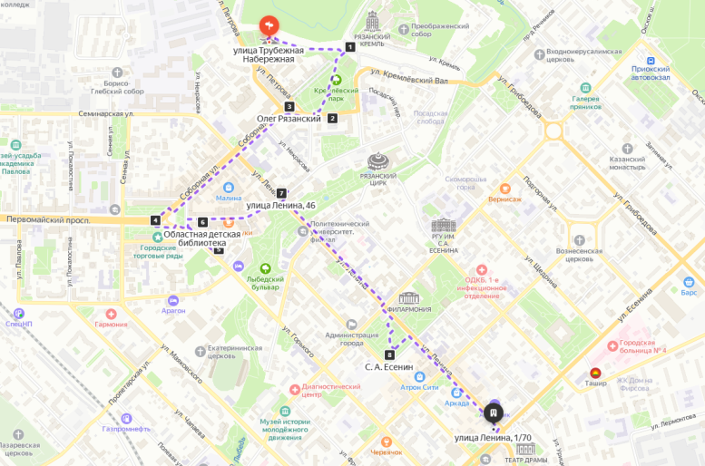
Карта маршрута (день 2) | Маршрут на Яндекс картах - День 2  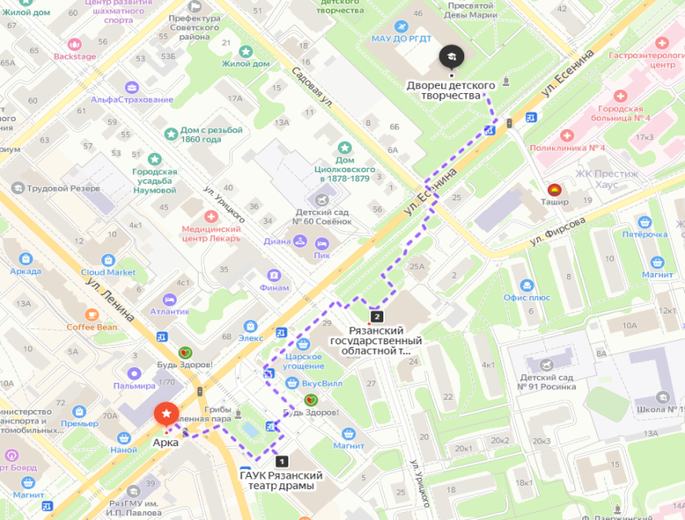
Фотоматериал | Маршрут 1  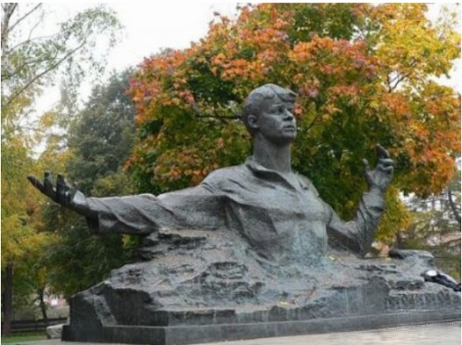  Рис.1 Памятник С.А. Есенину на набережной Рязанского Кремля  Рис.2 Мемориальная доска. Соборная площадь д.21  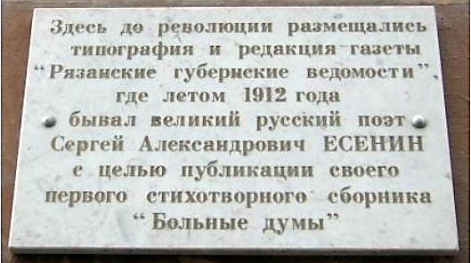  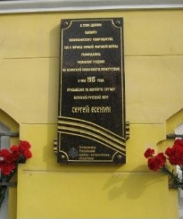  Рис.3Мемориальная доска. Ул.Горького д.98  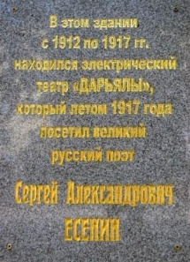  Рис.4Мемориальная доска. Ул.Почтовая д.63  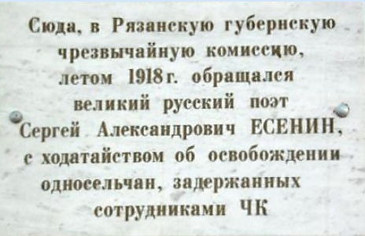  Рис.5Мемориальная доска. Ул.Ленина д.46  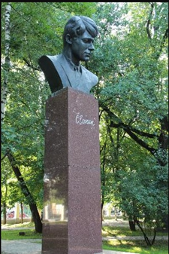  Рис.6 Памятник С.А. Есенину  в Верхнем городском саду (ул.Ленина)  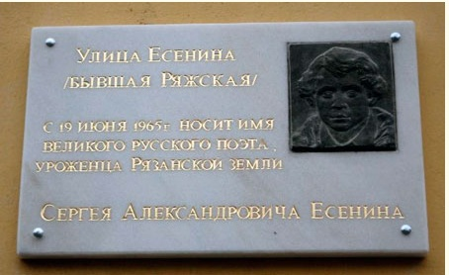  Рис.7 Мемориальная доска. Ул.Ленина д.1/70  Маршрут 2  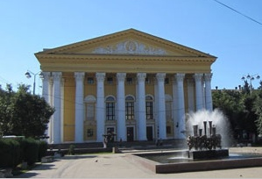  Рис.8 Рязанский Театр Драмы  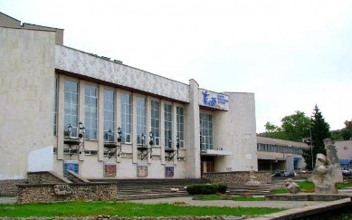  Рис.9 Рязанский Театр Кукол  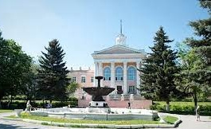  Рис.10 Дворец детского творчества    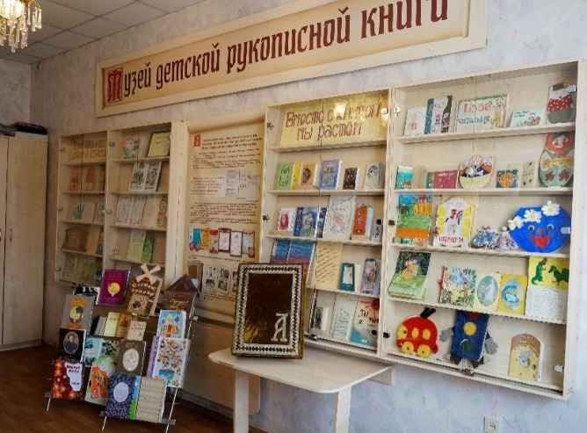  Рис.11 Музей детской рукописной книги  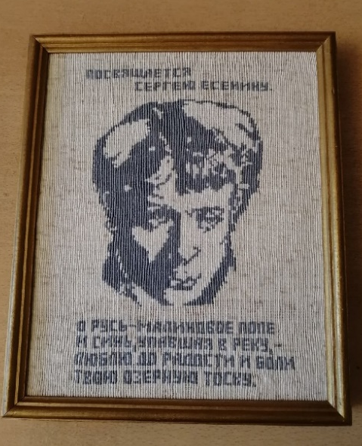  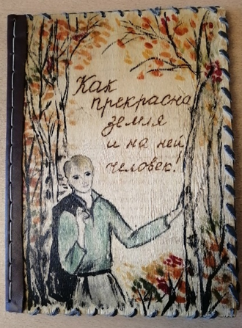  Рис.12. Рукописные книги из коллекции Музея детской рукописной книги, выполненные учащимися школ города  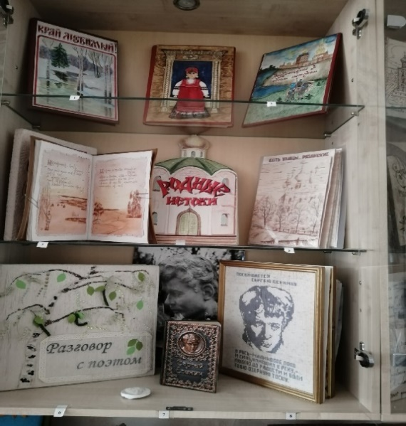  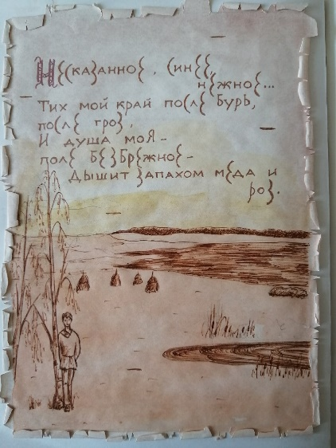  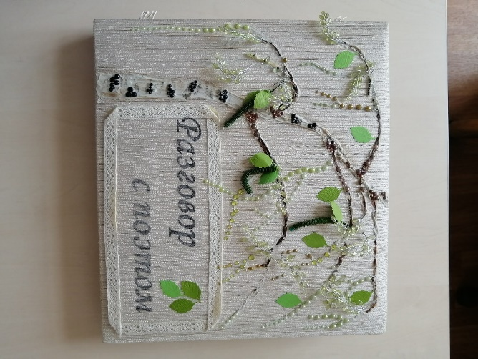
1 день | 10.00 - Встреча у Памятника С.А. Есенину на набережной Рязанского Кремля.  - Прогулка-экскурсия по Кремлевскому парку  - Знакомство с мемориальной доской на Соборной площади д.21  - Прогулка-экскурсия по Соборной улице с осмотром достопримечательностей (ТЮЗ, памятник Олегу Рязанскому, памятник Ленину)  - Знакомство с мемориальной доской на ул. Горького д.98  - Прогулка-экскурсия по ул. Почтовая с осмотром мемориальной доски, расположенной на здании Областной детской Библиотеки (ул.Почтовая д. 63)  - Прогулка по улице Ленина с осмотром здания Благородного собрания и мемориальной доски на здании управления ФСБ по Рязанской области (ул.Ленина д.46)  - Посещение верхнего городского сада и осмотр памятника С.А. Есенину  - Прогулка- экскурсия до здания по ул. Ленина д.1/70, где расположена мемориальная доска о переименовании улицы Ряжской в Есенина  12.00 - Окончание экскурсии
2 день | 10.00 - Встреча у арки на ул.Есенина (в райне здания бывшего института культры)  - Знакомство с историей улицы Есенина.  - Прогулка-экскурсия по Театральной площади с обзоромРязанского театра драмы.  - Ознакомление с Рязанским государственным областным театром кукол.  - Прогулка-экскурсия по парку Дворца детского творчества  - Посещение уникального Музея детской рукописной книги, коллекция которого насчитывает более 700 рукописных (рукотворных) книг, выполненных детьми –учащимися образовательных учреждений города. Один из разделов постоянно действующей экспозиции «Мой край задумчивый и нежный»посвящен нашей малой Родине и знаменитому земляку Сергею Есенину.  12.00 - Окончание экскурсии
Методически материалы для работы на  маршруте | Тесты для экскурсантов, по итогам 1 дня экскурсионного маршрута  1.Назовите год основания Рязани (1095)  2.Назовите имя нашего земляка, русского поэта, уроженца с. Константиново и дату его рождения (С.А.Есенин 03.10.1895)  3.Когда был установлен памятник С.Есенину на набережной Кремля? Кто архитектор? (В день 80-летия поэта, в 1975году. Архитектор А. Кибальников )  4 . Как назывался первый стихотворный сборник С.Есенина, который не был принят к печати?(«Больные думы»)  5. В мае 1915 года С.Есенина призвали на военную службу.  Кем служил поэт? (Санитаром)  6.Как назывался электрический театр, который в 1917 году посетил поэт (Дарьялы)  7.Какие события заставили С.Есенина заступиться за зеляков?  ( Голод и нищета людей)  8.Откуда и куда был перенесен бюст поэта в год его 100-летия,  в 1995 году? ( Из с.Константиново в Рязанский Верхний городской сад )  Тесты для экскурсантов, по итогам 2 дня экскурсионного маршрута  1.Как раньше называлась улица Есенина? ( Ряжская)  2. Перечислите основные здания и сооружения на улице Есенина  ( Драмтеатр, Фонтан «Фанфары и маски», Театр кукол,Дворец детского творчества)  3.Кому установлен памятник в нижнем парке Дворца детского творчества? ( А.С.Пушкину)  Посещение Музея детской рукописной книги ДДТ  Экскурсия « С Есениным в сердце».  Знакомство с рукописными книгами, составляющими  музейную коллекцию.  Изготовление собственной книжки-малышки.  Необходимые материалы и инструменты: бумага А4(белая и цветная),линейка, ножницы, карандаши, клей-карандаш.  Техника исполнения - оригами.  Берем белый лист бумаги А4(альбомное расположение) и складываем его в 2 раза,а затем еще в 2. Разворачиваем и по полученным линиям разрезаем. Получилось 4 узких полосы. Берем одну полосу и складываем гармошкой шириной 4 см,  то же самое проделываем с еще 2 полосками .Получилось 3 гармошки ,край первой склеиваем со второй, затем край второй склеиваем с третьей .Теперь мы имеем одну длинную гармошку-это и есть странички нашей книжки.  Переходим к обложке. Необходимо взять цветную бумагу размером 13 на 10 см и обозначить середину. Затем прикладываем сложенную гармошку к середине цветной бумаги и подгибаем края со всех сторон. После вставляем гармошку (блок) в обложку.  Мини-книжечка готова. Оформить ее можно по своему желанию.  